 |  | Hengyi Industries Sdn Bhd 恒逸实业（文莱）有限公司
 |  | 公用工程部周（月）检和诊断记录
 |  | 记录编号 | HYBN-T6-16-0013-2018-1 |  |  | 使用单位 | 公用工程部
检查区域 |  | 生产装置 | 检查时间 |  |  | 9月10日 | 周检■ 月检□ 其它□
序号 | 存在问题 |  |  | 检查时间 | 对策措施及  整改要求 | 要求整改时间  /整改人 | 整改情况 | 整改人/时间 | 验证人/时间
 | 二循循环水泵电机风扇护罩卫生清理 |  |  | 9.10 | 清理干净 | 四班/9.14 | 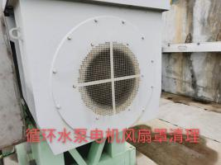 | 张飞鹏  9.12 | 张云波  9.14
 | 常压液氮罐南侧地面杂草清理 |  |  | 9.10 | 清理干净 | 二班/9.14 | 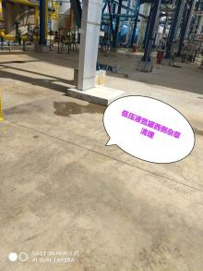 | 闫路军  9.11 | 张云波  9.14
 | 膨胀机A基础珠光砂清理。 |  |  | 9.10 | 清理干净 | 一班/9.14 | 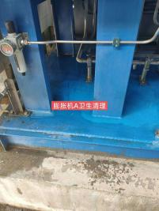 | 孟新  9.12 | 张云波  9.14
 | 制冷站冷冻水泵电机风扇护罩卫生清理 |  |  | 9.10 | 清理干净 | 三班/9.14 | 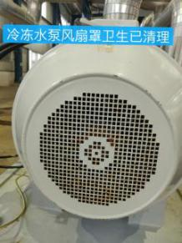 | 于亚鹏  9.13 | 张云波  9.14
 | 常温水泵处地面油污清理 |  |  | 9.10 | 清理干净 | 一班/9.14 | 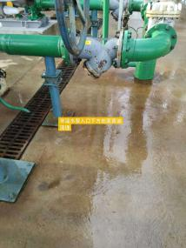 | 孟新  9.12 | 张云波  9.14
参检人员： 梁金豹 张云波 主管领导审核（签名）： 温建成

